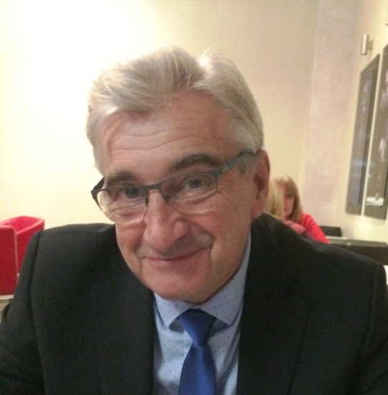
Автобіографія та передвиборча програма
кандидата на Голову майбутньої СРО
Занько Миколи Миколайовича

Народився 30 жовтня 1951 року на Чернігівщині.
В 1976 році закінчив Київський інститут народного господарства за спеціальністю "Економіка праці".
Працював начальником відділу організації праці та заробітної плати на різних підприємствах Черкащини.
З 1992р. по 1999р. працював начальником відділу в Податковій адміністрації Черкаської області, заступником директора Черкаського аукціонного центру.
Починаючи з 01.03.2000року постійно працюю арбітражним керуючим. Був призначений більше як у 150 справах про банкрутство в різних регіонах України.
З травня 2015р. призначений членом Дисциплінарної комісії арбітражних керуючих.
З вересня 2016р. очолив громадську організацію "Всеукраїнська Асоціація Арбітражних Керуючих".
На протязі останніх двох років створив ефективний захист арбітражних керуючих під час виконання ними своїх повноважень шляхом залучення адвокатського бюро до співпраці з ГО "ВААК".
Автор багатьох анотацій та презентацій, щодо колективного захисту арбітражних керуючих під час дисциплінарної відповідальності.
Безпосередньо брав участь в роботі робочої групи по внесенню змін до закону України "Про відновлення платоспроможності боржника або визнання його банкрутом".
Був ініціатором скасування 300 мінімальних заробітних плат, як умови відкриття справи про банкрутство.
З цього приводу неодноразово звертався до Верховної Ради України, Кабінету Міністрів України, Міністерства юстиції України.
Автор рекомендацій щодо підвищення захисту арбітражних керуючих під час перевірки їхньої діяльності з боку Мінюсту.
Професійне кредо:
арбітражний керуючий не винен в порушенні законодавства про банкрутство до тих пір, поки зворотній висновок не буде встановлений судовим рішенням, що набрало законної сили.
Найбільш складною справою у мене виявилося банкрутство державного підприємства "Оризон-ТК", яке триває вже понад 10 років, в тому числі я супроводжую цю процедуру 7 років. За цей час вдалося повністю задовольнити вимоги з заробітної плати, фондів соціального страхування, майже повністю вимоги податкової, але залишається і досі нереалізованим майно банкрута. Сподіваюся на нові можливості продажу майна банкрутів через "Prozorro. Продажі"
Майбутня СРО має бути згуртованою, та відповідальною за своїх членів. Вона має забезпечити широке публічне висвітлювання роботи арбітражних керуючих. Зосередитися на вивченні, поширенню та популяризації передових практик прогресивних арбітражних керуючих. Такі арбітражні керуючі мають бути на слуху в нашій країні, та постійно виступати в якості експертів антикризового менеджменту в різних проектах, в тому числі і міжнародних. Слово "Арбітражний керуючий" повинно сприйматися у суспільстві з повагою, кожний юрист або економіст країни має брати за взірець діяльність високопрофесійного арбітражного керуючого.
Рада арбітражних керуючих повинна складатися з 28 членів, по одному від кожного регіону України(області, м. Києва, Севастополя та Республіки Крим).
За нашим проектом статуту до складу Ради арбітражних керуючих України входять за посадою Голови Рад арбітражних керуючих регіонів, та Голова і два заступники Ради арбітражних керуючих України.
Каденція всіх виборних органів майбутньої СРО має складати два роки. Згідно нашого проекту Статуту майбутньої СРО передбачено створення двох комітетів:
- комітет з етики
- комітет захисту професійних прав арбітражних керуючих
Доки майбутня СРО "не стане на ноги" заробітну платню може отримувати лише Голова СРО та два його заступника. Згідно нашого кошторису вона має бути в межах 30 тис. грн. на місяць.
Окрім членських внесків, яки ми бачимо в розмірі 130грн. на місяць, джерелом фінансування діяльності СРО може бути діяльність підприємств, створених за рішенням СРО, з метою ефективного виконання арбітражними керуючими своїх повноважень.
Основним показником ефективності діяльності СРО має бути зростання престижу арбітражних керуючих, прагнення молодих юристів та економістів опанувати цю професію.
Зміни до Кодексу безперечно потрібні, але вони мають бути виваженими та поміркованими.
Нам потрібно якнайшвидше відновити довіру учасників проваджень у справах про банкрутство до арбітражних керуючих. Разом з тим, ми мусимо жорстко та наполегливо давати відсіч нашим нездоровим конкурентам та опонентам. Кожний несправедливий випад в бік арбітражного керуючого не повинен залишатися поза увагою майбутньої СРО. За завдання моральної та матеріальної шкоди арбітражному керуючому винуватець повинен відповідати.
Арбітражні керуючі не повинні голосувати виключно за мене. У кожного свої стереотипи мислення та уподобання. Єдине можу обіцяти, в разі обрання мене Головою СРО, захист професійних інтересів арбітражного керуючого буде основою діяльності майбутньої СРО.

